

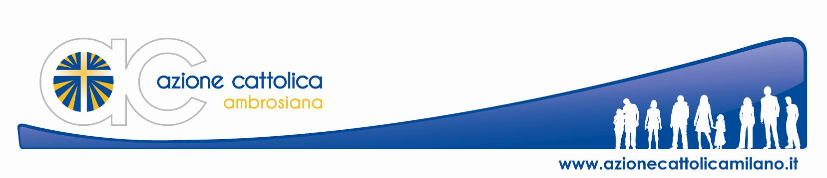
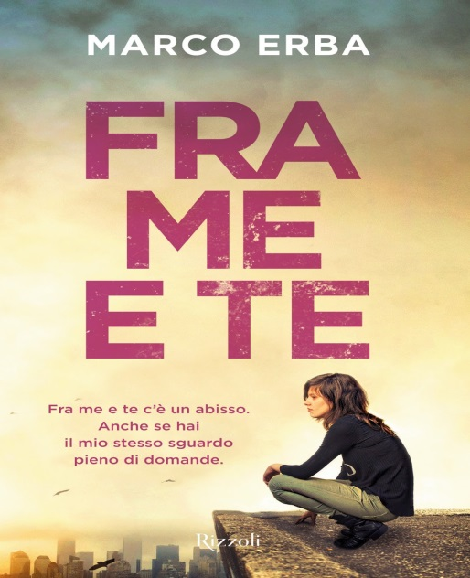
Non basta essere grandi
per essere dei Grandi?
Nel cammino verso il Sinodo sui Giovani, proveremo a rispondere a questa domanda.
Lo faremo assieme… giovanissimi, giovani e adulti, perché crediamo che il confronto tra le generazioni sia vitale per crescere, trovare se stessi e riscoprire chi desideriamo ancora essere, convinti che l’entusiasmo può e deve vincere il cinismo.
Ci metteremo in ascolto e in dialogo con lo scrittore
Marco Erba
insegnante e autore di Tra me e te, un romanzo appassionante, che dipinge a tinte a volte forti e molto crude, a volte dolcissime e commoventi, l’universo dei giovanissimi con la tempesta dei loro sentimenti spesso nascosti da maschere di convenienza che però nascondono sempre una scintilla di bellezza.

Dopo l’incontro saremo felici
di condividere con tutti i presenti la consueta RISOTTATA
tutti assieme!

Sarà possibile acquistare copie del libro
NOVEMBRE
19
domenica
Ore 18,00
Oratorio San Domenico

Via G. Mazzini 5, Legnano
Seguici sulla pagina FB : ACLegnano azionecattolicalegnano@gmail.com
via S. Antonio 5, 20122 Milano tel. 02.58 39 1301 www.azionecattolicamilano.it

